от
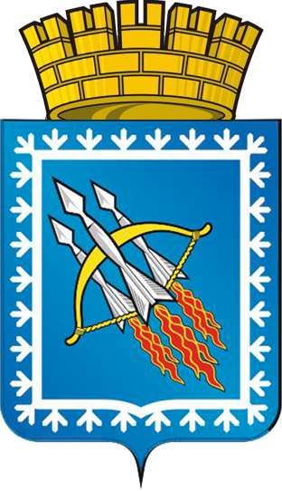

ГЛАВА ГОРОДСКОГО ОКРУГА ЗАКРЫТОГО
АДМИНИСТРАТИВНО-ТЕРРИТОРИАЛЬНОГО ОБРАЗОВАНИЯ
СВОБОДНЫЙ СВЕРДЛОВСКОЙ ОБЛАСТИ
П О С Т А Н О В Л Е Н И Е

«24» июня 2019 года № _17__ пгт Свободный

Об утверждении членов Общественной палаты
городского округа ЗАТО Свободный

В соответствии с пунктом 19 Положения «Об Общественной палате городского округа ЗАТО Свободный», руководствуясь п.7 ст.27 Устава городского округа
ЗАТО Свободный,
ПОСТАНОВЛЯЮ:

1. Утвердить членов Общественной палаты городского округа ЗАТО Свободный:
1) Горбунову Елену Викторовну, учитель истории и обществознания МБОУ «Средняя школа № 25»;
2) Костюкову Юлию Сергеевну, заведующий сектором МБУК ДК «Свободный».
2. Постановление опубликовать в газете «Свободные вести» и разместить на официальном сайте главы городского округа ЗАТО Свободный.
3. Контроль исполнения постановления оставляю за собой.

Глава городского округа
ЗАТО Свободный В.В. Мельников

